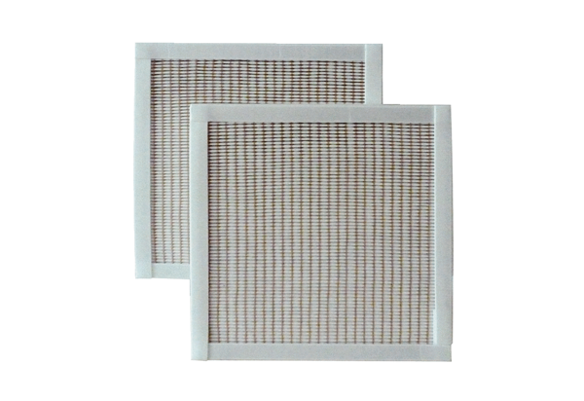Filtr powietrza, wymienny RF 10/16-5Opakowanie jednostkowe: 2 szt.Asortyment: C
Numer artykułu: 0093.0875Producent: MAICO

